大阪府における光化学スモッグ発生の現況とその対策（2024年度）

2026年９月

大阪府環境農林水産部

本資料は、2024年度の大阪府内における光化学オキシダント（光化学スモッグ）の発生状況及び被害の訴えの状況と対応について取りまとめたものです。
光化学オキシダント濃度測定結果については、発令判断局（55局）（※）の2024年4月から10月までの1時間値について集計を行っています。
組織名称等は2024年度のものを記載しています。
※発令判断局：オキシダント緊急時に係る測定点（図2-1-1参照）
目次
第1編 光化学スモッグの現況 2
1 光化学スモッグの発生及び被害の訴えの状況とその推移 2
（1） 緊急時発令の状況 2
（2） 被害届出の状況 6
2 光化学オキシダントによる大気汚染状況と気象の概況 7
（1）光化学オキシダントによる大気汚染状況 7
（2）気象の概況 10
3 光化学スモッグに関する調査研究 12
第2編 光化学スモッグ対処体制 13
1 常時監視測定網 13
2 オキシダント緊急時等の発令基準及び発令地域 15
3 オキシダント緊急時等の通報・情報発信 16
（1）府民 16
（2）事業者等 18
（3）その他（気象情報） 18
4 緊急時等における発生源対策 19
（1）固定発生源対策 19
（2）移動発生源対策 21
５ 光化学スモッグによる被害発生時の対応 22
第3編 資料 23
1 光化学スモッグの概要 23
（1）光化学スモッグの歴史 23
（2）光化学スモッグの発生機構 23
（3）光化学スモッグによる被害 24
２ オキシダント緊急時等の発令基準等の推移（1971年度～） 24
３ 参考データ 25
（1） 緊急時発令に関するデータ 25
（2）発令判断局における昼間のオキシダントによる汚染状況 28
（3）光化学スモッグ被害調査票 32

第1編 光化学スモッグの現況

1 光化学スモッグの発生及び被害の訴えの状況とその推移

緊急時発令の状況
2024年度は、光化学スモッグの予報を6回、注意報を3回発令しました。予報・注意報の発令回数は、この10年の平均的な回数（予報5.7回、注意報4.2回）と比べて注意報は少なくなりましたが、予報は多くなりました（図1-1-1）。
地域別では、予報は３の地域（東大阪地域）で4回、4の地域（堺市及びその周辺地域）で5回、５の地域（北大阪地域）で2回、６の地域（南河内地域）で3回、7の地域で1回でした。
同様に、注意報は３の地域（東大阪地域）で3回、4の地域（堺市及びその周辺地域）で2回、5の地域（北大阪地域）で1回でした（図1-1-2）。
2024年度の発令は、予報は6月に2回、8月に３回、9月に1回の合計6回、注意報は6月に1回、8月に2回の合計3回、それぞれ発令しました（表1-1-1）。
月別に見ると予報・注意報の発令があった月は直近10年平均を上回っていました
（図1-1-3、図1-1-4、表1-1-2、表1-1-3）。
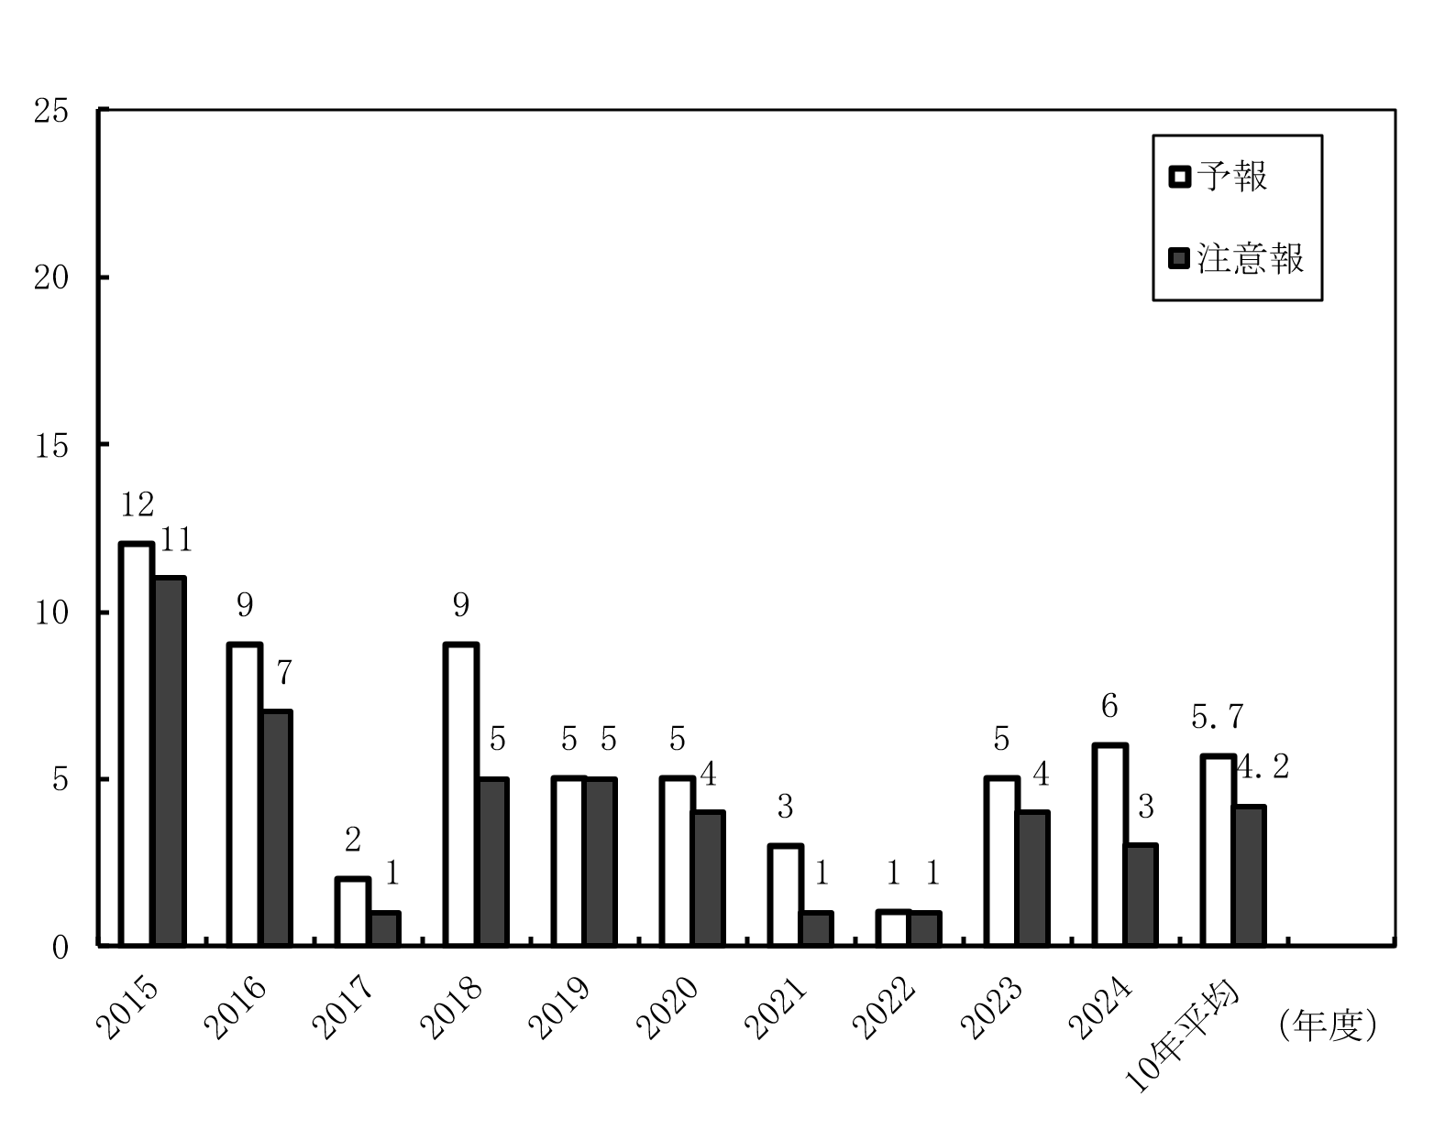
図1-1-1 光化学スモッグ予報・注意報発令回数の推移

表1-1-1 オキシダント緊急時等の発令状況（2024年度）
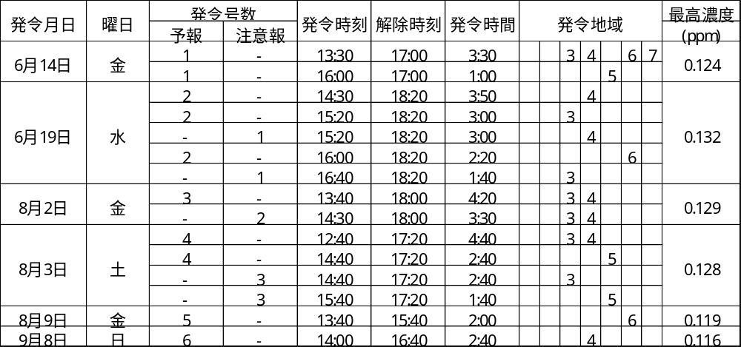
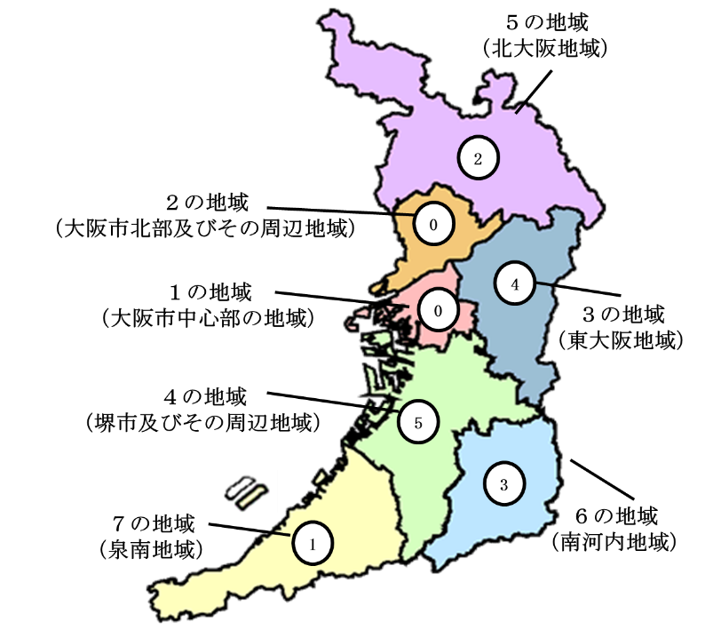
図1-1-2 発令地域区分・2024年度地域別の予報または注意報発令回数（○中の数字が発令回数※）
※予報と注意報を同日中に発令した場合は1回と数える。

（参考）大阪管区気象台による光化学スモッグ気象情報※
大阪管区気象台からの光化学スモッグ気象情報の発表は、2024年度は０回でした（2023年度2回）。
また、光化学スモッグ気象情報の発表は2025年1月をもって終了しました。
※光化学オキシダントが高濃度となる気象が予測される場合、
大阪府大気汚染緊急時対策実施要綱第５条に基づき知事に通報があるもの

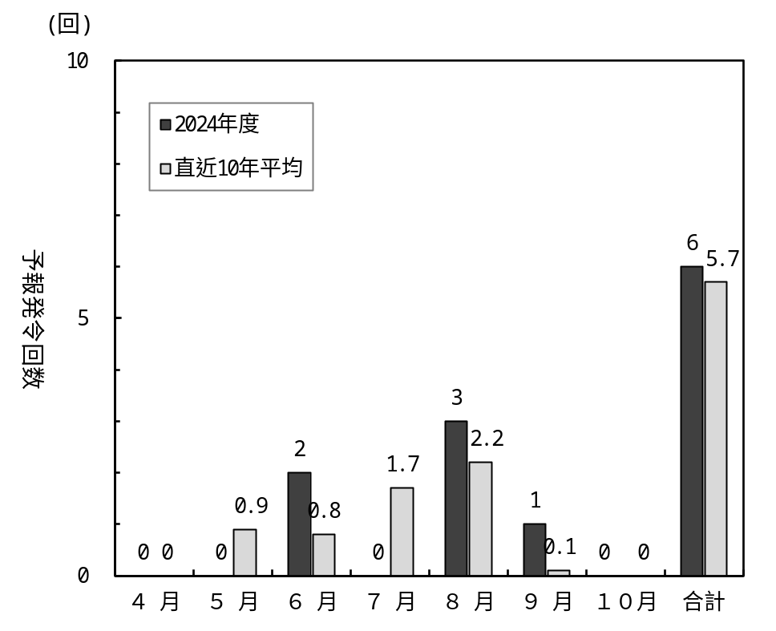
図1-1-3 2024年度の光化学スモッグ予報発令回数の月別推移

表1-1-2 過去10年間の光化学スモッグ予報発令回数の月別推移
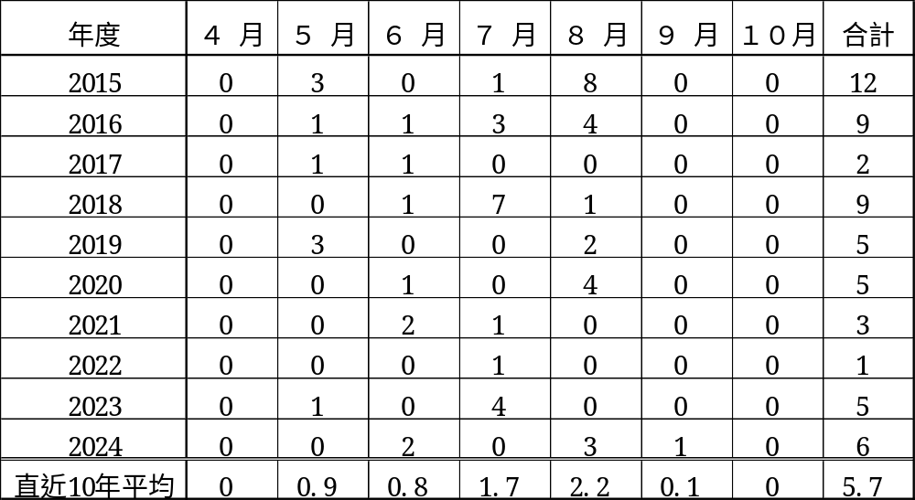

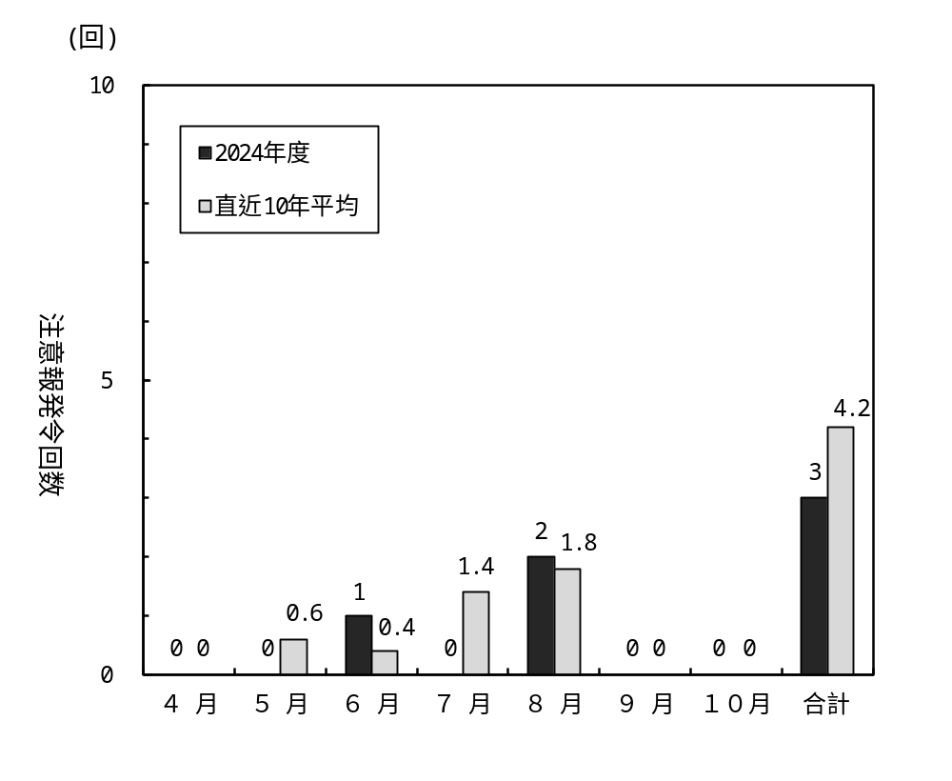
図1-1-4 2024年度の光化学スモッグ注意報発令回数の月別推移

表1-1-3 過去10年間の光化学スモッグ注意報発令回数の月別推移
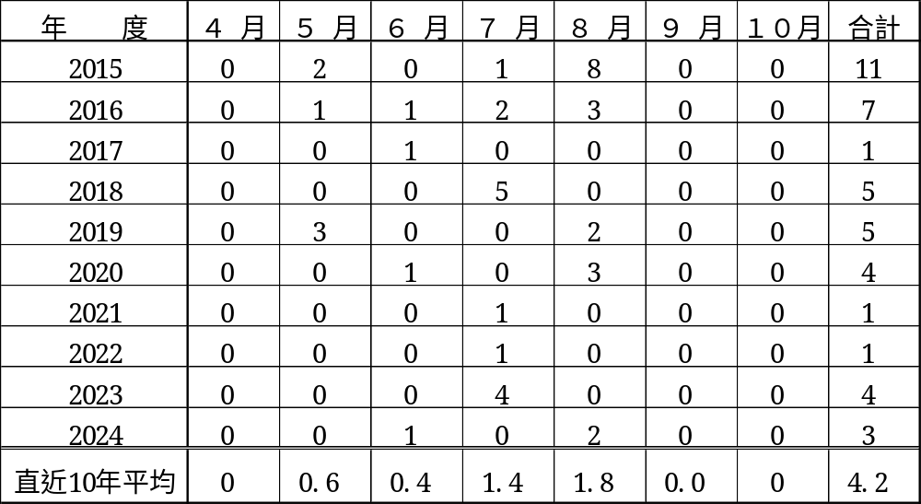

被害届出の状況
2024年度は、光化学スモッグによると思われる被害の届出はありませんでした。被害の届出は2015年度以降10年連続してありません（図1-1-5）。
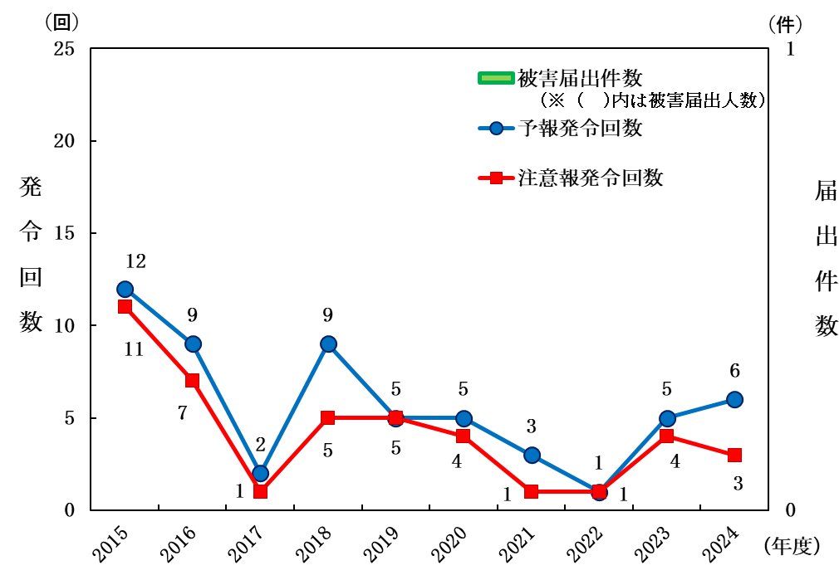
図1-1-5 被害届出件数の推移

2 光化学オキシダントによる大気汚染状況と気象の概況

（1）光化学オキシダントによる大気汚染状況
この10年における光化学オキシダント高濃度日数（光化学オキシダントの日最高濃度が0.12ppm以上の日数）の推移をみると、2024年度は4日で2023年度と同等であり、直近10年の平均（5.6日）よりも下回りました（図1-2-1）。
光化学オキシダントの年度最高濃度は0.132ppmで、６月19日に4の地域(堺市及びその周辺地域)の藤井寺市役所局で記録しました。また、年度最高濃度はここ10年ほぼ横ばいで推移していますが、ここ５年は10年間の平均濃度を下回っています（図1-2-1）。
0.12ppm以上の日は、月別では６月及び８月にそれぞれ２日、地域別では４の地域（堺市及びその周辺地域）で4日及び3の地域（東大阪地域）で３日、５の地域（北大阪地域）及び6の地域（南河内地域）でそれぞれ１日でした（表1-2-1）。過去10年間の月別、地域別推移は、それぞれ表1-2-2、表1-2-3に示します。
発令判断局（55局）において、0.12ppm以上の日最高濃度を記録したのは13局でした。（図1-2-2）。
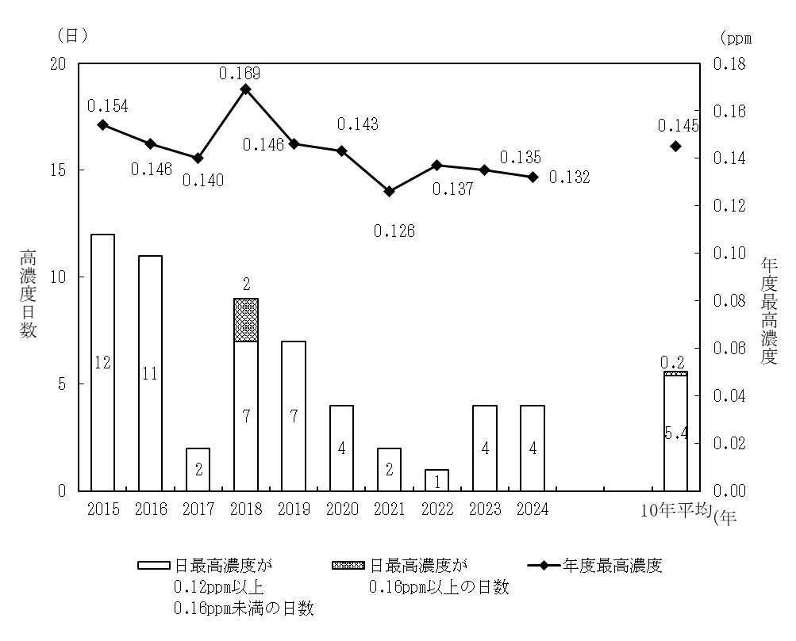
＜各年度最高濃度の測定局等＞
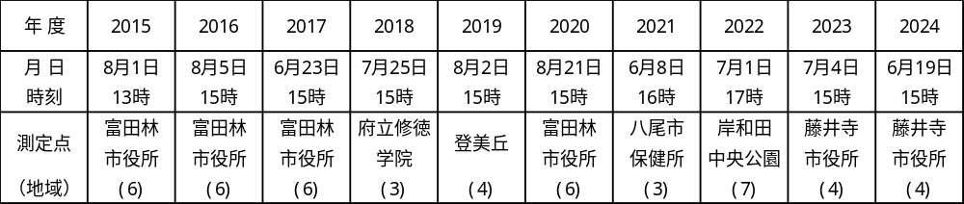
（注）地域：１（大阪市中心部）、２（大阪市北部及びその周辺）、３（東大阪）、
４（堺市及びその周辺）、５（北大阪）、６（南河内）、７（泉南）

図1-2-1 光化学オキシダント年度最高濃度及び高濃度日数の推移

表1-2-1 2024年度の光化学オキシダント日最高濃度が0.12ppm以上の日数（月別・地域別）
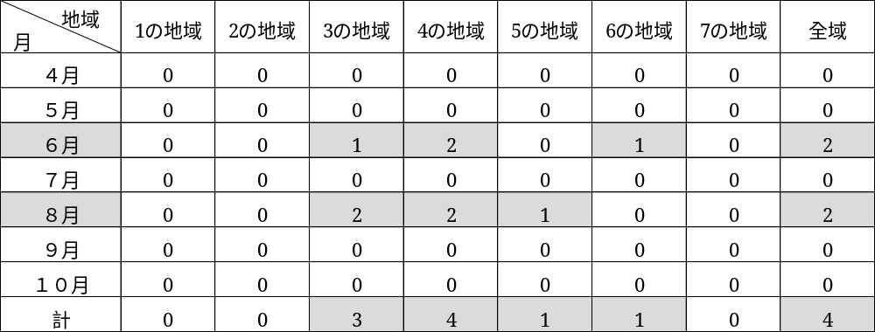
（注）地域：１（大阪市中心部）、２（大阪市北部及びその周辺）、３（東大阪）、
４（堺市及びその周辺）、５（北大阪）、６（南河内）、７（泉南）

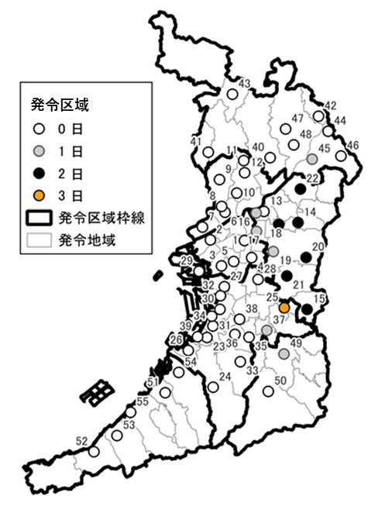
図1-2-2 発令判断局における光化学オキシダント日最高濃度が0.12ppm以上であった日数

表1-2-2 過去１０年間の光化学オキシダント日最高濃度が0.12ppm以上の日数（月別）
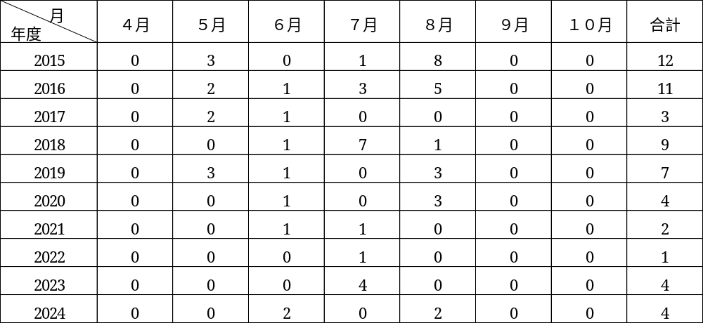

表1-2-3 過去１０年間の光化学オキシダント日最高濃度が0.12ppm以上の日数（地域別）
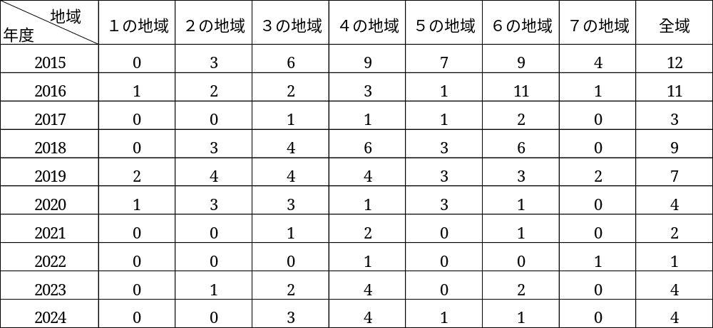
（注）地域：１（大阪市中心部）、２（大阪市北部及びその周辺）、３（東大阪）、
４（堺市及びその周辺）、５（北大阪）、６（南河内）、７（泉南）

（2）気象の概況
１）2024年夏の特徴
2024年の夏は気温や日照時間が平年を上回りました（表1-2-4、図1-2-3）。６月の前半は高気圧に覆われて晴れる日が多くなりました。月の後半は低気圧や前線、湿った空気の影響で曇りや雨の日が多くなり、平均気温は平年並、降水量、日照時間は多くなりました。近畿地方は、6月17日ごろに梅雨入りしたと見られ、平年よりも遅い梅雨入りになりました。（平年：6月6日ごろ、昨年：5月29日ごろ）

表1-2-4 気象要素と同平年値との比較
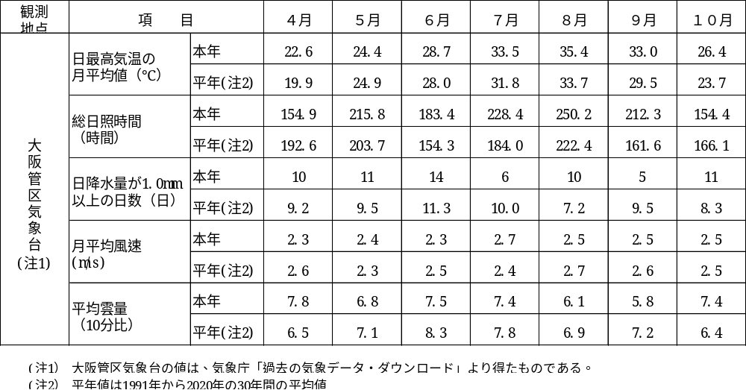

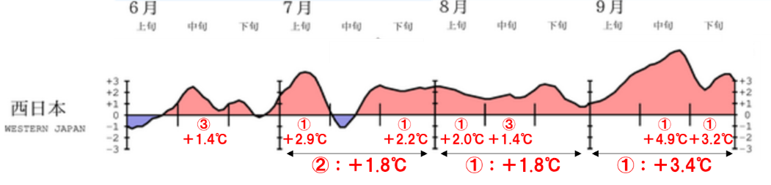
図1-2-3 2024年6月～9月の5日移動平均した地域平均気温平年差の推移（℃）
※赤字の〇数字と値は、旬における1946年以降の平均気温の高い方からの順位と平年差を表す
（上位3位まで）（気象庁｜年・季節・各月の天候(jma.go.jp)から）

6月下旬から7月中旬の梅雨期間中は、曇りや雨の日が多く、活発な前線の影響で大雨となった日もありました。梅雨が明けた7月下旬から8月にかけては、晴れて気温の高い日が多くなりました。これは、図1-2-4に示すとおり、日本の南で太平洋高気圧が持続的に強まり西日本へ張り出したこと、さらに日本付近で亜熱帯ジェット気流が北に蛇行し、西日本を中心に対流圏上層まで達する背の高い暖かな高気圧に覆われ続けたためと考えられます。
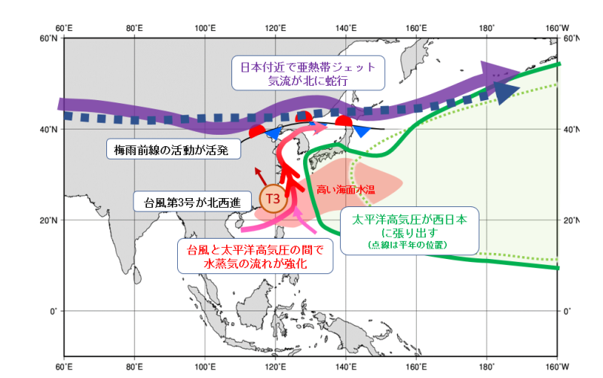
図1-2-４ 7月の顕著な高温をもたらした大規模な大気の流れに関する模式図
（令和６年９月２日付け気象庁報道発表資料から）

９月は全国的に記録的な高温となり、東日本・西日本・沖縄・奄美の平均気温は統計開始以来の最高を記録しました。原因としては、亜熱帯ジェット気流の異例の北への蛇行と、それに伴う背の高い暖かな高気圧の持続に加え、晴天による下降気流での空気圧縮、日本近海の海面水温の高さ、地球温暖化の長期的影響、さらに春まで続いたエルニーニョ現象による北半球中緯度の高温が挙げられます。

２）高濃度日について
６月19日にはオキシダント濃度が年間最高の0.132ppmまで上昇し、予報・注意報を発令しました。
6月中旬は、高気圧に覆われ、高温になった14日、19日において高濃度を記録し、発令に至りました。
また、８月の高濃度は２日、３日であり、例年よりも気温の上昇がみられ、日射が強く、風が弱かったことが原因だと考えられます。

3 光化学スモッグに関する調査研究

2024年度の光化学スモッグに関する調査研究の実施状況は、表1-3-1のとおりです。

表1-3-1 光化学スモッグに関する調査研究の実施状況
調査研究名 | 概要 | 担当室･所
反応性大気汚染に関する研究 | 大阪府における光化学オキシダントの高濃度メカニズム解明のため、オゾン生成能の大きいVOC類について環境大気中の濃度把握のための調査を、光化学オキシダント濃度が高くなる春季に昼夜別に実施した。また、数値モデルを活用し、光化学オキシダントが高濃度となる要因について検討した。 | 地方独立行政法人  大阪府立環境農林水産総合研究所
環境中VOC調査 | 事業者等による化学物質排出削減対策の効果を検証するため、国設大阪局にてトルエンやホルムアルデヒド等のVOC類25物質の濃度測定を行った。検証結果は、毎年、大阪府域における化学物質の排出量等と併せて公表している。 | 大阪府  環境農林水産部  環境管理室  事業所指導課
有害大気汚染物質  モニタリング調査 | 大気汚染防止法に基づき、長期的に曝露することにより健康影響が懸念される有害大気汚染物質による府域の大気汚染の状況について把握するため、府内６地点で調査するもので、ベンゼン等の光化学オキシダント生成の原因となるVOCの測定も行った。 | 大阪府  環境農林水産部  環境管理室  環境保全課

第2編 光化学スモッグ対処体制

オキシダントに係る緊急時（以下「オキシダント緊急時」という。）に該当する汚染の状況は、大気汚染防止法第23条（同法施行令第11条・別表第5）及び大阪府生活環境の保全等に関する条例第46条（同条例施行規則第19条）に定められ、それぞれの状況に応じて知事がとるべき措置について規定されています。また、同条例第45条において、光化学オキシダントによる「大気の汚染が著しくなるおそれがあると認めるとき」についても知事による予報の発令その他の措置等を規定しています。具体的な措置内容等は、「大阪府大気汚染緊急時対策実施要綱」（昭和46年11月制定、令和８年４月最終改正）と、オキシダントに関して規定している「オキシダント緊急時（光化学スモッグ）対策実施要領」及び「オキシダント緊急時（光化学スモッグ）対策実施細目」において定めています。

1 常時監視測定網
緊急時の発令に係る測定点である55地点（図2-1-1 2024年4月現在）で光化学オキシダント濃度の常時監視を行い、その結果等に基づき、大阪府環境農林水産部環境管理室環境保全課がオキシダント緊急時等の発令及び解除の判断を行いました。なお、各測定点における光化学オキシダント等の汚染物質濃度や風向風速などの気象データは、テレメータや市所管監視システムからのデータ転送により、毎時、大阪府大気汚染常時監視システムに収集しています。

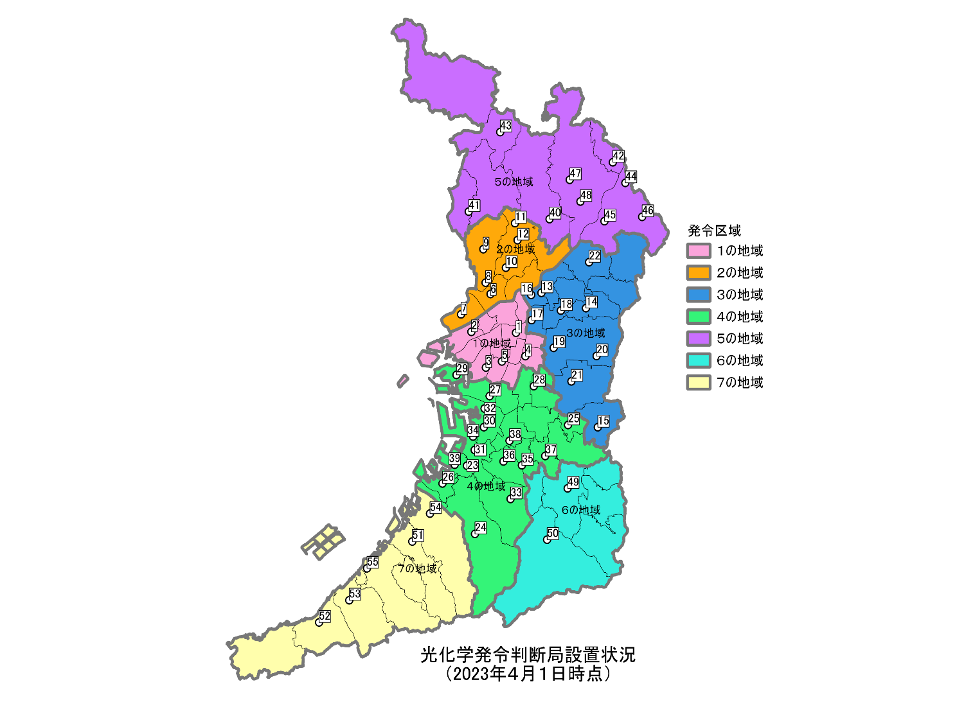
光化学発令判断局設置状況（2024年４月１日）

図2-1-1 光化学オキシダント濃度測定点及び発令に関する地域の区分
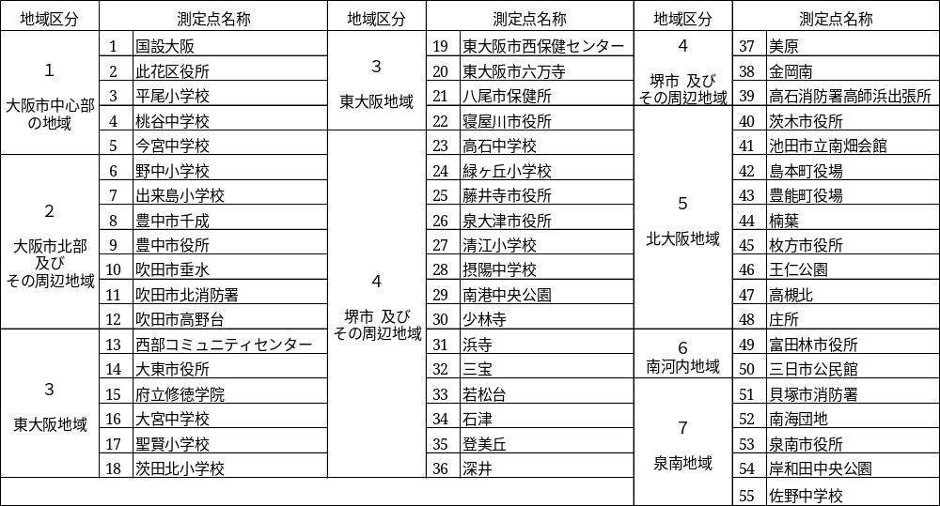

2 オキシダント緊急時等の発令基準及び発令地域
オキシダント緊急時等の発令は、汚染状況等により、「予報」、「注意報」、「警報」及び「重大緊急警報」の4段階に区分し、大阪府内を7地域に区分して地域ごとに行っています。これらの発令及び解除の基準は表2-2-1、発令地域区分は表2-2-2のとおりです。

表2-2-1 オキシダント緊急時等の発令・解除基準
 | 発令区分 | 発令基準 | 解除基準
 | 光化学スモッグ予報  （予報） | 当該地域の測定点のうち1点以上のオキシダント濃度が0.08ppm以上である大気の汚染の状態になった場合で、かつ、気象条件からみて注意報の発令に至ると認めるとき。 | 大気の汚染の状態が回復したとき、又は気象条件からみて当該大気の汚染の状態が回復すると認めるとき。
 | 光化学スモッグ注意報  （注意報） | 当該地域の測定点のうち1点以上のオキシダント濃度が0.12ppm以上である大気の汚染の状態になった場合で、かつ、気象条件からみて当該大気の汚染の状態が継続すると認めるとき。 | 大気の汚染の状態が回復したとき、又は気象条件からみて当該大気の汚染の状態が回復すると認めるとき。なお、この解除は予報の解除を含むものとする。
 | 光化学スモッグ警報  （警報） | 当該地域の測定点のうち1点以上のオキシダント濃度が0.24ppm以上である大気の汚染の状態になった場合で、かつ、気象条件からみて当該大気の汚染の状態が継続すると認めるとき。 | 大気の汚染の状態が回復したとき、又は気象条件からみて当該大気の汚染の状態が回復すると認めるとき。
 | 光化学スモッグ  重大緊急警報  （重大緊急警報） | 当該地域の測定点のうち1点以上のオキシダント濃度が0.40ppm以上である大気の汚染の状態になった場合で、かつ、気象条件からみて当該大気の汚染の状態が継続すると認めるとき。 | 大気の汚染の状態が回復したとき、又は気象条件からみて当該大気の汚染の状態が回復すると認めるとき。

表2-2-2 オキシダント緊急時等の発令地域区分
地域の区分 |  | 市区町村
略称 | 名称 | 市区町村
1の  地域 | 大阪市中心部の  地域 | 大阪市北区、都島区、福島区、此花区、中央区、西区、港区、大正区、天王寺区、浪速区、東成区、生野区、阿倍野区及び西成区
2の  地域 | 大阪市北部及びその周辺地域 | 大阪市西淀川区、淀川区及び東淀川区並びに豊中市、吹田市及び摂津市
3の  地域 | 東大阪地域 | 大阪市旭区、城東区及び鶴見区並びに守口市、八尾市、寝屋川市、  大東市、柏原市、門真市、東大阪市、四條畷市及び交野市
4の  地域 | 堺市及びその  周辺地域 | 大阪市住之江区、住吉区、東住吉区及び平野区並びに堺市、泉大津市、松原市、和泉市、羽曳野市、高石市、藤井寺市及び忠岡町
5の  地域 | 北大阪地域 | 池田市、高槻市、枚方市、茨木市、箕面市、島本町、豊能町及び能勢町
6の  地域 | 南河内地域 | 富田林市、河内長野市、大阪狭山市、太子町、河南町及び千早赤阪村
7の  地域 | 泉南地域 | 岸和田市、貝塚市、泉佐野市、泉南市、阪南市、熊取町、田尻町及び岬町

3 オキシダント緊急時等の通報・情報発信

（1）府民
オキシダント緊急時等を発令した際には、大阪府の緊急時発令システムから、府内各市町村、府関係機関にファクシミリ及び電子メールで通報します。市町村等は、所管の学校や関係機関へ連絡し、各機関では広報板や旗の掲出等により、府民へ周知します。
また、大阪府では、ホームページ「大阪府の大気情報」（https://taiki.kankyo.pref.osaka.jp/。図2-3-1参照）や防災情報メール（おおさか防災ネット）により府民へ周知しています(表2-3-1)。防災情報メールは、光化学スモッグ注意報等の発令情報希望の登録をいただいた方に直接送信されます。
なお、オキシダント緊急時等の発令時における公立学校のとるべき措置については、府教育委員会（現教育庁）が表2-3-2のとおり定めており、私立学校についても、府教育庁私学課が指導しています。

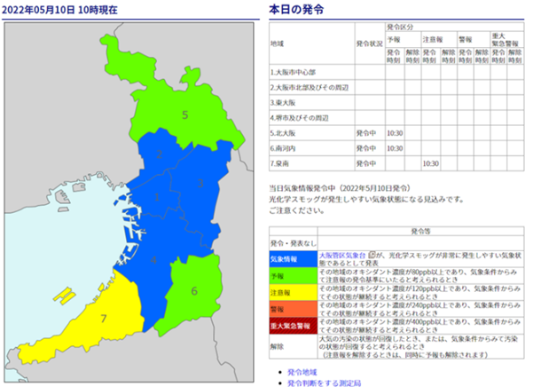
図2-3-1 オキシダント緊急時等発令時におけるホームページ（周知例）

表2-3-1 予報等の発令時における周知事項及び周知方法
区分 | 周知事項 | 周知方法
予  報 | 1 注意報に備えてテレビ、ラジオの報道等に注意すること。  2 屋外での特に過激な運動は避けること。  3 目やのどなどに刺激を感じた人は、洗眼、うがいをするとともに、最寄りの保健所又は市町村に連絡すること。 | ・ホームページ  「緑色」表示  ・旗、標識板の掲示  ・電子メール
注  意  報 | 1 屋外になるべく出ないこと。  2 学校、幼稚園、保育所などにおいては、できるだけ屋外の運動を  避け屋内に入ること。  3 目やのどなどに刺激を感じた人は、洗眼、うがいをするとともに、最寄りの保健所又は市町村に連絡すること。 | ・ホームページ  「黄色」表示  ・旗、標識板の掲示  ・電子メール
警  報 | 1 屋外になるべく出ないこと。  2 学校、幼稚園、保育所などにおいては、屋外の運動をやめて屋内に入り、窓を閉鎖するなどの措置をとること。  3 目やのどなどに刺激を感じた人は、洗眼、うがいをするとともに、最寄りの保健所又は市町村に連絡すること。 | ・ホームページ  「だいだい色」表示  ・旗、標識板の掲示  ・電子メール
重  大  緊  急  警  報 | 1 屋外に出ないこと。  2 学校、幼稚園、保育所などにおいては、警報と同じ措置をとっていることの再確認を行うこと。  3 目やのどなどに刺激を感じた人は、洗眼、うがいをするとともに、最寄りの保健所又は市町村に連絡すること。 | ・ホームページ  「えんじ色」表示  ・旗、標識板の掲示  ・電子メール

表2-3-2 オキシダント緊急時等の公立学校における措置
区分 | 措置 | 旗及び標識板の掲示
１ 予報の場合 | (1) 一般的な注意  - 症状の有無を点検すること。  - 病弱な者及び当日身体の調子の悪い者は屋内に入れること。  - 屋外での過激な運動を避けること。 | ・「緑色」の旗  ・標識板
１ 予報の場合 | (2) 症状の訴えがあった時  - 症状を訴えた者があれば直ちに屋内に入れるとともに、所轄の保健所及び府教育庁保健体育課あて連絡すること。  - うがい、洗眼をさせること。 | ・「緑色」の旗  ・標識板
２ 注意報の場合 | - 症状の有無を点検すること。  - 病弱な者及び当日身体の調子の悪い者は屋内に入れること。  - 屋外での過激な運動を避けること。  - 症状を訴えた者があれば直ちに屋内に入れるとともに、所轄の保健所及び府教育庁保健体育課あて連絡すること。  - うがい、洗眼をさせること。 | ・「黄色」の旗  ・標識板
３ 警報及び  重大緊急警報の場合 | - 屋外の運動をやめて屋内に入れること。  （うがい、洗眼をさせること）  - 症状を訴えた者があれば、直ちに所轄の保健所及び府教育庁保健体育課あて連絡すること。 | （警報）  ・「だいだい色」の旗  ・標識板  （重大緊急警報）  ・「えんじ色」の旗  ・標識板
（出典）1972年5月29日付 府教育委員会保健体育課第399号通知資料（組織名は現在のものに修正）

（2）事業者等
オキシダント緊急時等を発令・解除した際には、大阪府の緊急時発令システムから、緊急時対象工場（法・条例に基づき光化学スモッグの原因物質（窒素酸化物、揮発性有機化合物）の排出削減を求める工場）に対してファクシミリにより通報しています。
また、自動車の使用者や運転者に対しては、日本道路交通情報センター等を通じて、運用の自主的制限の要請を行っています。

（3）その他（気象情報）
大気汚染状況の予測を的確に行うため、大気の汚染が著しくなるおそれがあると認められる気象状況となる場合、大阪管区気象台長は大阪府知事に気象情報を通報することとしています。（大阪府大気汚染緊急時対策実施要綱第５条）
（参考）大阪管区気象台から大阪府への通報内容
    - 大気汚染気象通報
・大気汚染気象ポテンシャル（午前10時過ぎ：当日分、午後4時過ぎ：翌日分）
（0：光化学スモッグが発生しにくい、１：発生しやすい、２：非常に発生しやすい）
・大気汚染気象概況
・天気予報及び気象関連資料
    - 高層資料（電計予測資料・エマグラム）
    - 光化学スモッグ気象情報
大阪府では、この気象情報が通報された際には、ホームページ「大阪府の大気情報」（https://taiki.kankyo.pref.osaka.jp/）で気象情報を一般に情報提供しています。

（参考）オキシダント緊急時等の発令通報体制
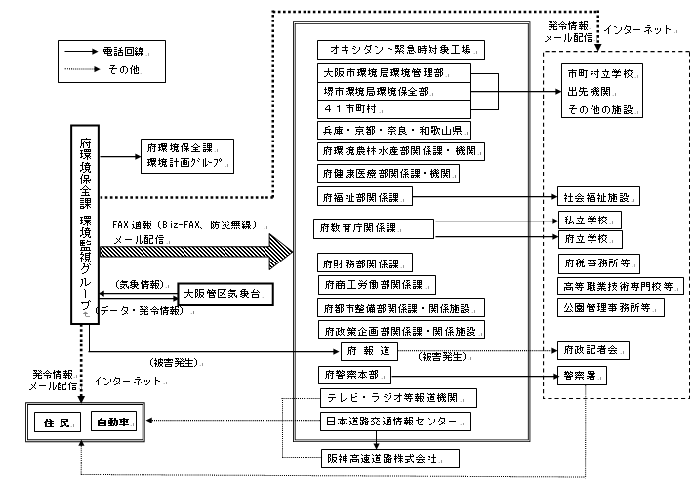

4 緊急時等における発生源対策

（1）固定発生源対策
オキシダント緊急時等には、緊急時対象工場（表2-4-1）に対して、大気汚染防止法第23条及び大阪府生活環境の保全等に関する条例第45・46条等に基づき、オキシダント緊急時（光化学スモッグ）対策実施要領・細目に定める措置（表2-4-2）を求めることにより、光化学スモッグの原因物質の一つである窒素酸化物及び揮発性有機化合物の排出量の削減を図り、当該緊急時等における汚染の悪化の防止とその早期解消を図ることとしています。
緊急時対象工場は、緊急時対象工場の区分に応じて、ばい煙排出者が行う具体的な削減措置（燃料使用量の削減、良質燃料への転換等）に関する計画書を提出することとしています。削減計画の集計結果は表2-4-3のとおりです。また、緊急時対象工場において削減措置を行った場合は、措置内容を記録するとともに、知事から報告を求められた場合は、速やかに報告書を提出することとしています。
なお、緊急時対象工場以外の一般の事業者についても、光化学スモッグ気象情報の通報や予報等の発令があった場合、操業に当たって窒素酸化物、揮発性有機化合物等大気汚染物質の排出を増加しないよう、不要不急の自動車を使用しないことなどについて配慮することと規定しています（オキシダント緊急時（光化学スモッグ）対策実施要領第9条）。

表2-4-1 緊急時対象工場
一般対象工場 | 燃料及び原料を重油に換算して毎時２kL以上40kL未満を使用する工場・事業場（2024年度は122工場が対象）  ※緊急時の措置等の適用が除外される7工場・事業場を除く。
特別対象工場 | 燃料及び原料を重油に換算して毎時40kL以上使用する工場・事業場  （2024年度は10工場が対象）
揮発性有機化合物  対象工場 | 大気汚染防止法第17条の５で定める揮発性有機化合物排出施設の届出をしている工場・事業場  （2024年度は52工場が対象）
表2-4-2 緊急時対象工場に対する緊急時の措置の内容
対象  発令  区分 | 一般対象工場に係る  ばい煙排出者 | 特別対象工場に係る  ばい煙排出者 | 揮発性有機化合物  排出者
予 報 | 操業に当たって原燃料の使用量、排出ガス量又は窒素酸化物排出量が通常値より減少するよう配慮するとともに、注意報の発令に備えて注意報による措置が行える体制をとるよう要請すること。 | 工場又は事業場全体の原燃料の使用量、排出ガス量又は窒素酸化物排出量を通常値の20％以上削減するよう要請すること。 | 揮発性有機化合物の排出量の減少に配慮するよう要請すること。
注意報 | 工場又は事業場全体の原燃料の使用量、排出ガス量又は窒素酸化物排出量を通常値の20％以上削減するよう要請し、又は勧告すること。 | 予報に引き続き原燃料の使用量、排出ガス量又は窒素酸化物排出量の減少に徹底を期すとともに、警報の発令に備えて一部操業停止などが行える体制をとるよう要請し、又は勧告すること。 | 揮発性有機化合物の排出量を削減するよう要請し、又は勧告すること。
警 報 | 注意報に引き続き原燃料の使用量、排出ガス量又は窒素酸化物排出量の減少に徹底を期すとともに、重大緊急警報の発令に備えて一部操業停止などが行える体制をとるよう要請し、又は勧告すること。 | 工場又は事業場全体の原燃料の使用量、排出ガス量又は窒素酸化物排出量を通常値の40％以上削減するよう要請し、又は勧告すること。 | 注意報に引き続き揮発性有機化合物の排出量の減少に徹底を期すよう要請し、又は勧告すること。
重大緊急警報 | 工場又は事業場全体の原燃料の使用量、排出ガス量又は窒素酸化物排出量を通常値の40％以上削減するよう命令すること。 | 工場又は事業場全体の原燃料の使用量、排出ガス量又は窒素酸化物排出量を通常値の40％以上削減するよう命令すること。 | 大気汚染防止法第23条第2項に基づき揮発性有機化合物排出施設の使用の制限その他必要な措置をとるべきことを命令すること。
備考
1) 第2欄及び第4欄に掲げる措置は、発令した地域に所在する一般対象工場に係るばい煙排出者及び揮発性有機化合物排出者に対して行うものとする。
2) ばい煙排出者に対する措置の欄に掲げる通常値の算出方法は、細目で定める。
3) 本表に掲げる措置は、予報等の解除又は日の入り時刻のいずれか早い時刻をもって解除する。なお、日の入り時刻とは、大阪管区気象台における日の入り時刻とする。
4) 特別対象工場に対しては、大阪府域のうち当該工場所在地域以外に発令があった場合においても、削減措置を実施するよう要請等を行っている。

表2-4-3 緊急時対象工場における排出ガス量の削減計画のまとめ
発令地域  区分 | 対象工場数 |  |  | 通常時排出ガス量 |  | 緊急時排出ガス量（千Nｍ³／時）
発令地域  区分 |  |  |  | （千Nｍ³／時） | 構成比（％） | 予報 | 注意報 | 警報 | 重大緊急警報
1の地域 | 24 | （ 2） |  | 1,343 | 10.5 | 1,343 | 1,297 | 1,297 | 1,032
2の地域 | 18 | （ 0） |  | 884 | 6.9 | 884 | 819 | 819 | 617
3の地域 | 16 | （ 0） |  | 468 | 3.7 | 468 | 441 | 441 | 263
4の地域 | 28 | （ 8） |  | 9,009 | 70.7 | 8,909 | 8,825 | 8,292 | 7,897
5の地域 | 20 | （ 0） |  | 652 | 5.1 | 652 | 639 | 639 | 386
6の地域 | 3 | （ 0） |  | 76 | 0.6 | 76 | 73 | 73 | 69
7の地域 | 13 | （ 0） |  | 315 | 2.5 | 315 | 272 | 272 | 182
計 | 131 | （9） |  | 12,747 | 100 | 12,647 | 12,365 | 11,832 | 10,446
減少率（％） |  |  |  | - |  | 0.8 | 3.0 | 7.2 | 18.1
備考
1) 対象工場数欄の（ ）内は特別対象工場数を内数で示している。
2) 窒素酸化物排出量の削減等の措置については排出ガス量に換算している。
3) 通常時から一定の基準以上の窒素酸化物対策を実施している場合は、通常時の対策をもって、緊急時の措置（重大緊急警報に係るものを除く）を実施しているものとみなしている。
4) 端数処理のため、「各項目の合計」と「合計」が合致しない場合がある。

（2）移動発生源対策
自動車の使用者又は運転者に対する発令時の措置は、オキシダント緊急時（光化学スモッグ）対策実施要領第11条により、表2-4-4のとおり規定しています。

表2-4-4 移動発生源に対する緊急時措置の内容
発令区分 | 対象：自動車の使用者又は運転者
予 報 | 不要不急の自動車を使用しないよう要請すること。
注意報 | 不要不急の自動車を使用しないこと及び発令地域への運行を自粛するよう要請すること。
警 報 | 自動車の使用及び発令地域における運行を避けるように要請すること。
重大  緊急警報 | 自動車の使用を避けること及び発令地域における運行をしないことを強力に要請すること。  府警察本部が実施する緊急時の交通規制を守るよう強力に要請すること。

５ 光化学スモッグによる被害発生時の対応
関係機関は、学校や住民等から光化学スモッグによると思われる被害の届出があった場合は、被害を受けた人に適切な処置を行うとともに、速やかに「オキシダント緊急時（光化学スモッグ）対策実施要領」（以下「実施要領」という。）第13条に基づいて設置されている「光化学スモッグ対策連絡本部」（以下「連絡本部」という。）に連絡することとしています。
連絡本部では、被害の状況等をとりまとめて原則報道機関へ情報提供し、さらに調査が必要であると認められる場合は、実施要領第14条に基づいて設置されている「光化学スモッグ調査班」が、関係機関の協力を得ながら、光化学スモッグの原因究明、環境調査、医学的調査等を行うこととしています。
被害が発生した学校は、被害状況を把握するとともに、重い症状（手足のしびれ、けいれん、失神等）の場合は症状を詳細に調べ、「光化学スモッグ被害調査票」により、迅速に所管の保健所及び府教育庁教育振興室保健体育課（市町村立学校は当該市町村教育委員会経由、府立学校は直接）に届け出ることとしています。なお、休日のクラブ活動時等の場合は、連絡本部事務局（府環境保全課）に直接電話することとしています。（図2-5-1参照）

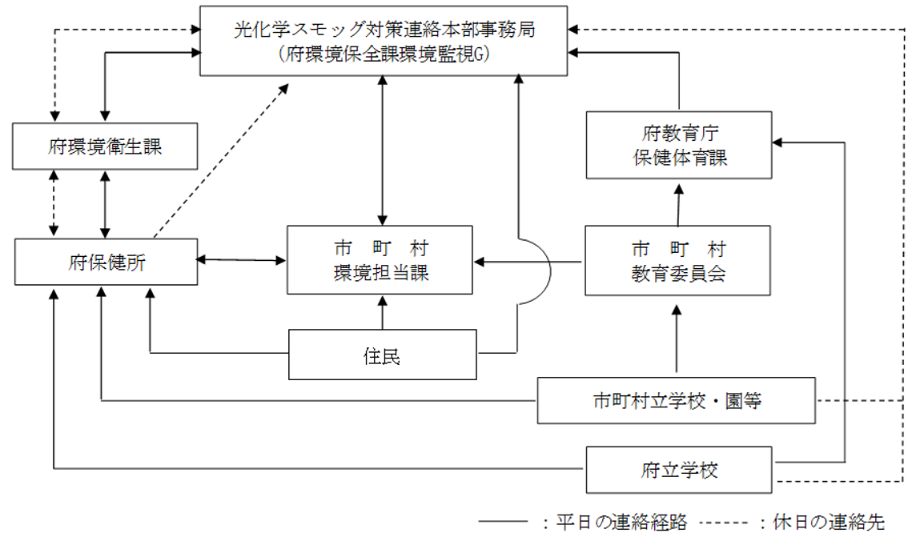
※大阪市、堺市、高槻市、東大阪市、豊中市、枚方市、八尾市、寝屋川市及び吹田市については、各市の環境担当課にて市保健所及び市教育委員会からの情報を集約し、光化学スモッグ対策連絡本部事務局に連絡。
図2-5-1 光化学スモッグによると思われる被害の訴えがあった場合の主な連絡経路

第3編 資料

1 光化学スモッグの概要

（1）光化学スモッグの歴史
光化学スモッグは、1943年夏頃、アメリカ・ロサンゼルス地域を中心に発生したのが最初といわれ、わが国では、1970年7月18日に東京都杉並区の高校において生徒から被害の訴えがありました。
大阪府では、1971年8月9日に初めて光化学スモッグ注意報の発令を行いましたが、同月27日には、光化学スモッグ注意報の発令中に高石市内において中学生など118人が被害を訴えたのをはじめ、岸和田市、泉佐野市及び泉大津市においても被害の訴えがあるなど、この日の被害訴え総数は249人となり、うち10人が入院治療を受けました。
その後、府内における光化学スモッグの発生状況は、1973年度の予報48回、注意報26回、警報1回、被害訴え者数3,122人をピークに減少し、2015年度からは10年連続で被害訴え者数が0人となっています。

（2）光化学スモッグの発生機構
大気中の窒素酸化物や炭化水素、揮発性有機化合物（ＶＯＣ）が太陽光線中の紫外線のもとで反応（光化学反応）すると、二次的に新たな汚染物質（光化学反応生成物質）が生成されます。
この光化学反応生成物質には、オゾン、パーオキシアセチルナイトレート（ＰＡＮ）、過酸化物、二酸化窒素等の酸化性物質、ホルムアルデヒド、アクロレイン等の還元性物質、エアロゾル、活性の強い遊離基などがあります（図3-1-1）。上記の酸化性物質を総称して「オキシダント」といい、オキシダントのうち、二酸化窒素を除いたものの総称を「光化学オキシダント」といいます。この光化学オキシダントによるスモッグを光化学スモッグといいます。
光化学スモッグは、日差しが強く、気温が高く、風の弱い日に発生しやすく、遠くの山や建物がいつもより見えにくく、もやのかかったような状態になります。
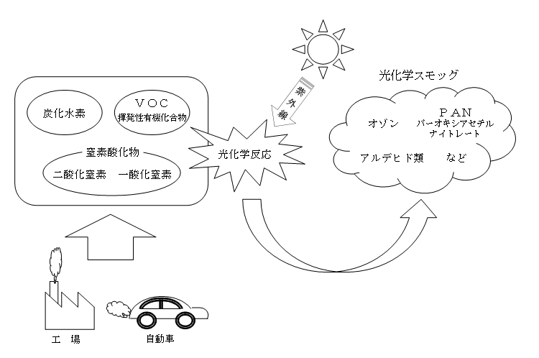

図3-1-1 光化学スモッグの発生機構

（3）光化学スモッグによる被害
光化学スモッグによる被害は、大きく分けて人体への影響と植物への影響があるといわれています。
- 人体への影響
光化学スモッグの発生に伴って、目がチカチカする、のどが痛いなど、目やのどの刺激を中心とする被害が報告されていますが、その中には気管支の異常感や呼吸の困難なども含まれています。これらの症状は光化学オキシダントのうち、オゾン、ＰＡＮ、ホルムアルデヒド、アクロレイン等の化学物質の複合作用によるものであると考えられていますが、ほとんどが一過性で比較的軽症のものです。
- 植物への影響
光化学オキシダントのうち、オゾンやＰＡＮは植物に対して葉を変色させたり、光合成速度を低下させたりするといった被害を与えると考えられています。

このほか、エアロゾルによる視程障害もあげられます。エアロゾルの生成についての定説はありませんが、窒素酸化物や炭化水素の光化学反応生成物、二酸化硫黄、炭化水素や窒素酸化物の光化学反応による硫酸塩、硫酸ミスト、炭化水素と光化学スモッグ成分との反応による有機性のミストなどが考えられています。

２ オキシダント緊急時等の発令基準等の推移（1971年度～）

項目  区分 | 実施期間 | 発 令 形 式
項目  区分 | 実施期間 | 発 令 方 法 | 発令区分＝  発令基準値 | 発令地域区分
光化学スモッグ暫定対策実施要綱 | 1970.7.27～  1971.6.9 | 1測定点のオキシダント濃度が基準に達したときに発令 | 予 報＝0.10ppm  注意報＝0.30ppm | 府内全域
光化学スモッグ暫定対策実施要綱 | 1971.6.10～  1971.8.31 | 各地域に2以上の測定点のオキシダント濃度が基準に達したとき当該地域に発令 | 注意報＝0.15ppm  警 報＝0.30ppm | 3地域に区分  Ａ淀川以北  Ｂ淀川と大和川の間  Ｃ大和川以南
光化学スモッグ暫定対策実施要綱 | 1971.9.1～  1972.5.31 | 各地域に1測定点のオキシダント濃度が基準に達したとき当該地域に発令 | 予 報＝0.10ppm  注意報＝0.15ppm  警 報＝0.30ppm | 3地域に区分  Ａ淀川以北  Ｂ淀川と大和川の間  Ｃ大和川以南
オキシダント緊急時(光化学スモッグ）対策実施要領 | 1972.6.1～  1978.3.31 | 各地域に1基準測定点のオキシダント濃度が基準に達したとき、気象条件等を考慮して当該地域に発令 | 予 報＝0.10ppm  注意報＝0.15ppm  警 報＝0.30ppm | 7地域に区分  (1)大阪市中心部  (2)大阪市北部及びその周辺  (3)東大阪  (4)堺市及びその周辺  (5)北大阪  (6)南河内  (7)泉南
オキシダント緊急時(光化学スモッグ）対策実施要領 | 1978.4.1～  1994.10.31 | 各地域に1基準測定点のオキシダント濃度が基準に達したとき、気象条件等を考慮して当該地域に発令 | 予 報＝0.08ppm  注意報＝0.12ppm  警 報＝0.24ppm  重大緊急警報＝0.40ppm
オキシダント緊急時(光化学スモッグ）対策実施要領 | 1994.11.1～ | 各地域に1点以上の測定点のオキシダント濃度が基準に達したとき、気象条件等を考慮して当該地域に発令 | 予 報＝0.08ppm  注意報＝0.12ppm  警 報＝0.24ppm  重大緊急警報＝0.40ppm

３ 参考データ

緊急時発令に関するデータ
〔参考〕 地域別、発令回数及び延べ発令時間の推移(10年間)
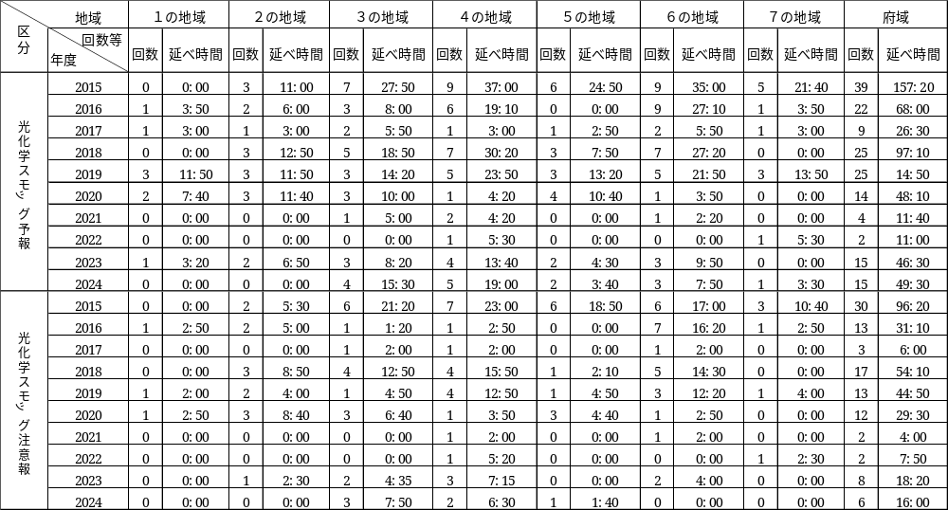
〔参考〕 発令延時間、発令回数等の経年変化(1971年度～2024年度)
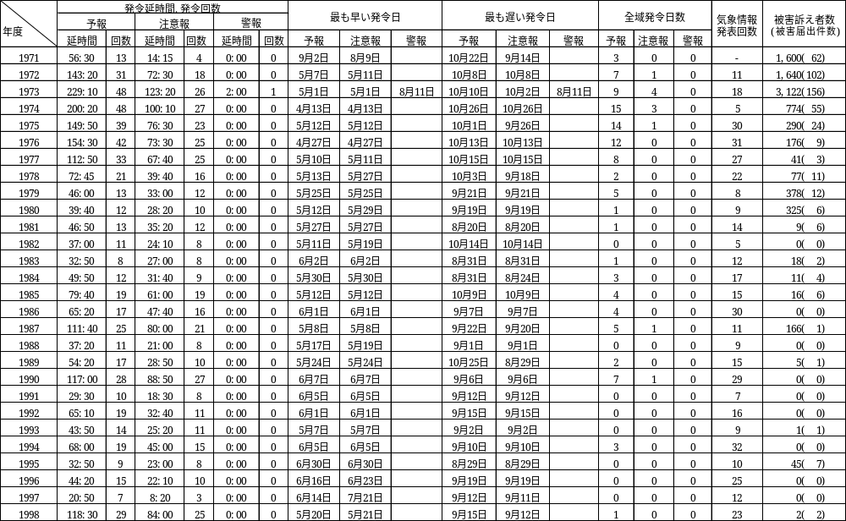

〔参考〕 発令延時間、発令回数等の経年変化(1971年度～2024年度)
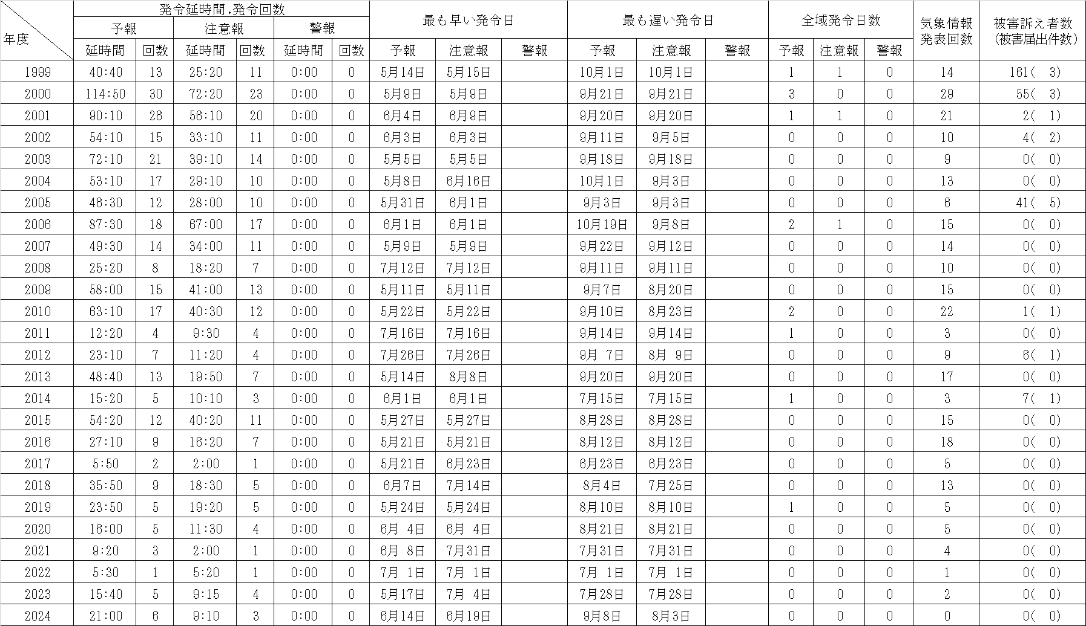

（2）発令判断局における昼間のオキシダントによる汚染状況
光化学オキシダントによる日別汚染状況（4月～10月）

〔4月〕
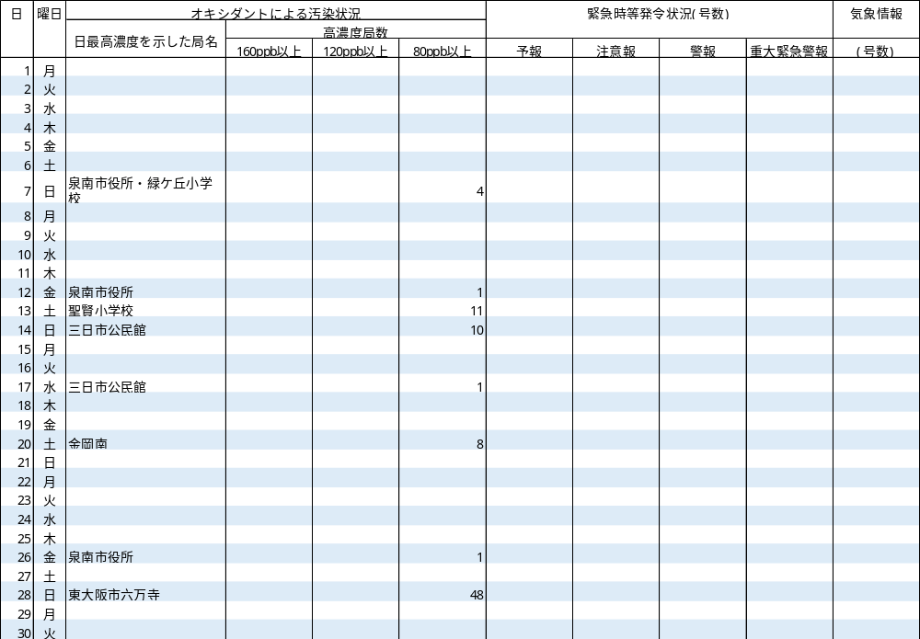

〔5月〕
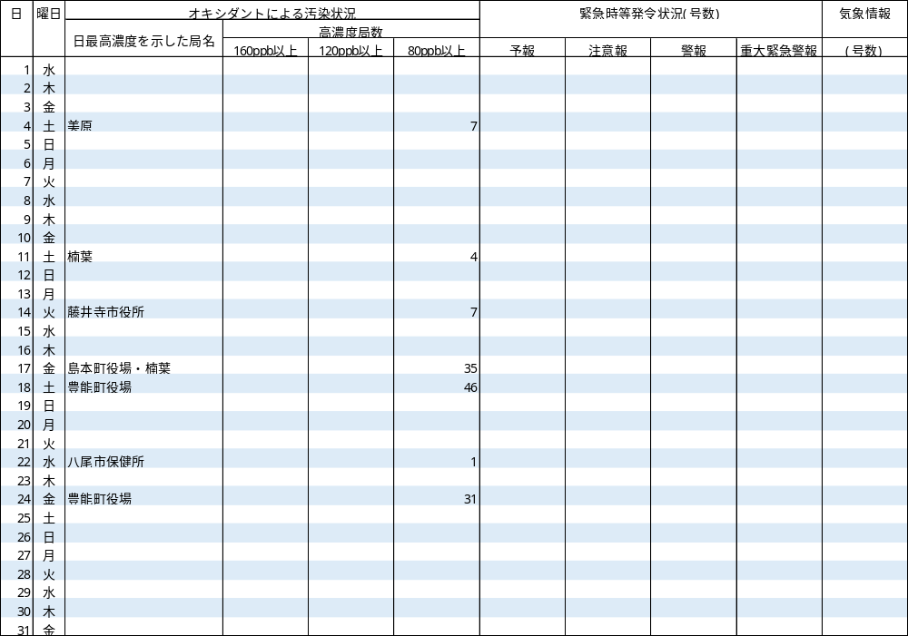

〔6月〕
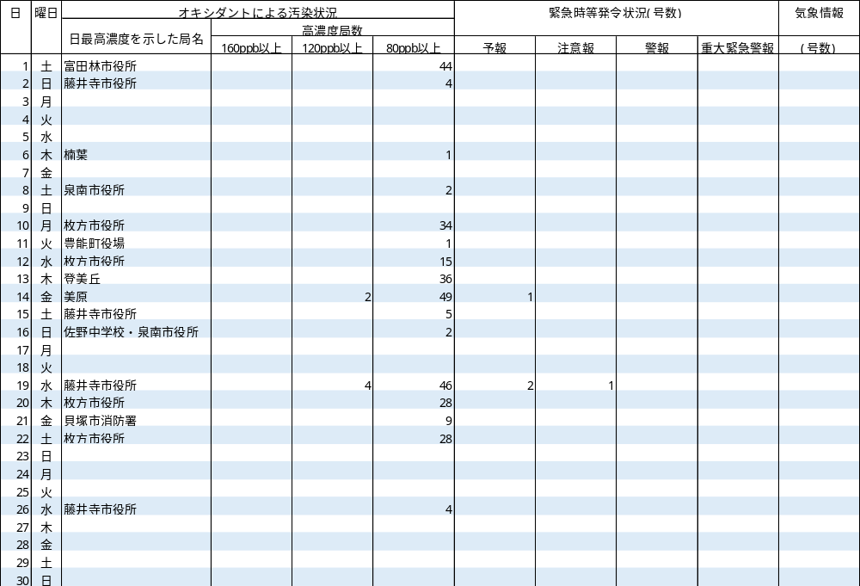

〔7月〕
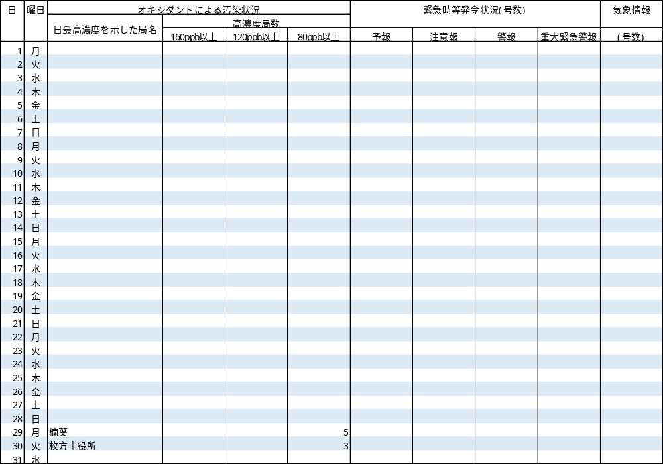

〔8月〕
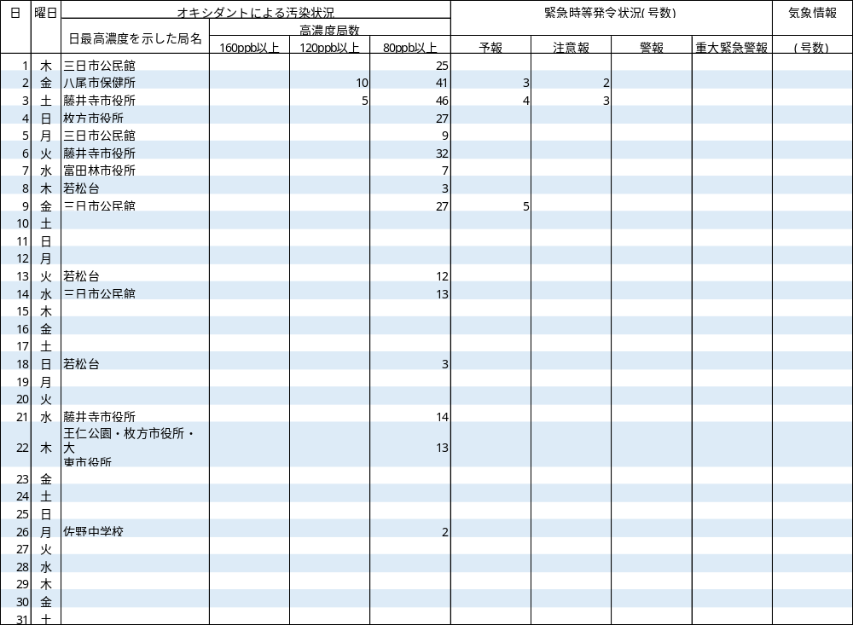

〔9月〕
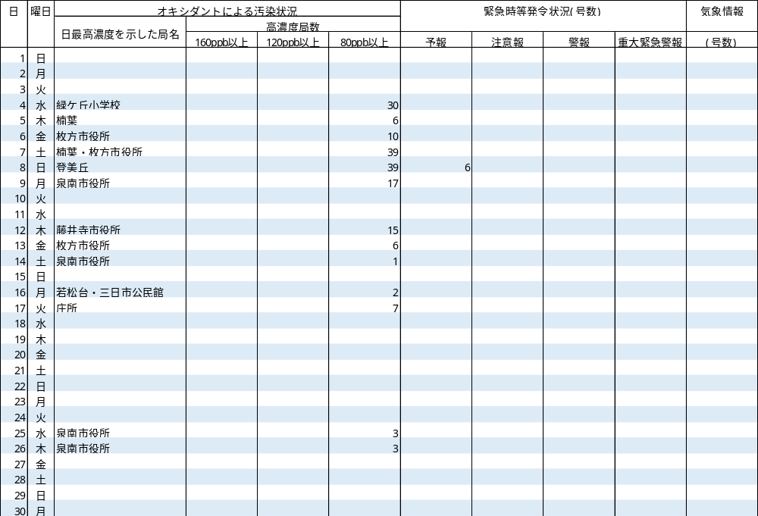

〔10月〕
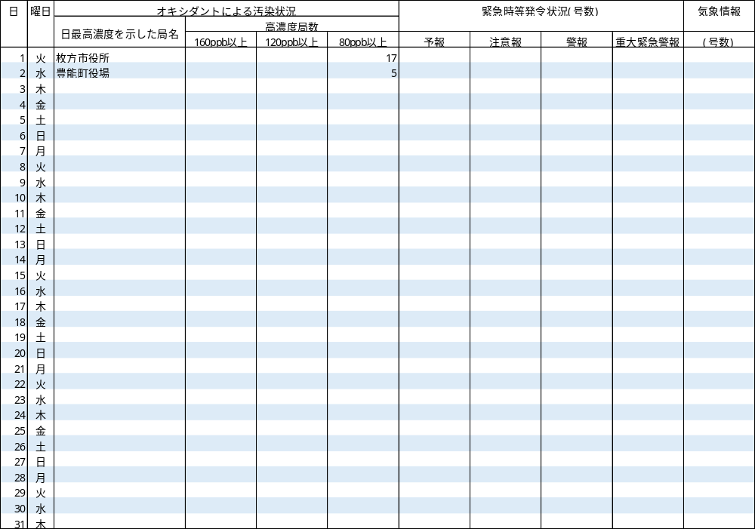
（注） 光化学オキシダント濃度単位には ppb を使用（ 1 ppb = 0.001 ppm）

（3）光化学スモッグ被害調査票
「第2編 5光化学スモッグによる被害発生時の対応」において、光化学スモッグによる被害が発生した学校が、被害の届出を行う際に使用する「光化学スモッグ被害調査票」は次頁のとおりです。
光化学スモッグ被害調査票（一般用）
様式４
光化学スモッグ被害調査票（一般用）
記入日 年 月 日
記入者
所 属
 | 届  出  者 |  | 氏 名（機関、団体） |  | （代表者）
 |  |  | 住 所（所 在 地）
 |  |  | 連 絡 先^{※１} |  | （氏名） （電話）
 | 被  害  者 |  | 氏 名 等^{※２} |  | 性別( ) 年令（ 才）  職業（学校名・学年)（ ）
 |  |  | 住 所 等 |  | （電話）
※１ 連絡先は、状況を把握し、夜間・休日でも連絡可能な者とすること
※２ 集団での被害の場合は、全体の被害者数及び男性、女性の内訳を記入すること
１ 症状を感じた日時及び気象状況
年 月 日 （午前・午後） 時 分～ 時 分
天 候（晴・曇・雨） 風（強・弱・やや有・無風）
２ 症状を感じた場所
(1) 運動場 (2) 体育館 (3) プール (4) 室内（窓：開・閉） (5) 公園、遊び場
(6) 道路上 (7) その他（ ）
３ 症状を感じたときの活動状況
(1) 屋外で運動中（ ） (2) 室内で運動中（ ）
(3) 屋外で作業中（ ） (4) 室内で作業中（ ）
(5) その他（ ）
４ 症状 |  |  |  |  |  |  | 男(人) | 女(人) | 処置・経過
 |  | (1) 目がチカチカする（目が痛い）
 |  | (2) せきがでる
 |  | (3) のどがいがらい（のどが痛い）
 |  | (4) はきけがする
 |  | (5) 胸が苦しく息がつまりそうになる
 |  | (6) 胸が痛む
 |  | (7) 頭痛がする
 |  | (8) 手足にしびれ感がある
 |  | (9) その他（ ）
 |  | （医師の治療） あり（ 人）・なし （医療機関名）
５ 重症者名とその症状
氏 名 |  |  |  | 年令 | 性別 | 職業（学校名・学年） |  |  |  | 症 状
備考
※学校で発生した被害の把握には、学校用の調査票（様式５）を使用すること。
光化学スモッグ被害調査票（学校用）
様式５

光化学スモッグ被害調査票（学校用）
記入日 年 月 日
記入者
所 属
届  出  者 |  | 学 校 名 |  |  |  |  |  |  |  |  |  |  |  |  |  | 代表者
 |  | 所 在 地 |  |  |  |  |  |  |  |  |  |  |  |  |  | 電 話
 |  | 連 絡 者
 |  | 緊急連絡先 |  | （氏名） （電話）
※ 緊急連絡先は、状況を把握し、夜間・休日でも連絡可能な者とすること
被  害  者 |  | 学年  性別 | １年 |  | ２年 |  | ３年 |  | ４年 |  | ５年 | ６年 |  | 教職員 |  |  | 計 |  | 合計（ 人）
 |  | 男 |  |  |  |  |  |  |  |  |  |  |  |  |  |  |  |  | 合計（ 人）
 |  | 女 |  |  |  |  |  |  |  |  |  |  |  |  |  |  |  |  | 合計（ 人）
１ 症状を感じた日時及び気象状況
年 月 日 （午前・午後） 時 分 ～ 時 分
天 候（晴・曇・雨） 風（強・弱・やや有・無風）
２ 症状を感じた場所
(1) 運動場 (2) 体育館 (3) プール (4) 室内（窓：開・閉） (5) 公園、遊び場
(6) 道路上 (7) その他（ ）
３ 症状を感じたときの活動状況
(1) 屋外で運動中（体育授業、クラブ、その他）
(2) 室内で運動中（体育授業、クラブ、その他）
(3) 屋外で軽作業中（授業、清掃等） (4) 室内で軽作業中（授業、清掃等）
(5) その他（ ）
４ 症状 |  |  |  |  |  |  |  |  |  |  | 男(人) |  | 女(人) |  | 処置・経過
 | (1) 目がチカチカする（目が痛い）
 | (2) せきがでる
 | (3) のどがいがらい（のどが痛い）
 | (4) はきけがする
 | (5) 胸が苦しく息がつまりそうになる
 | (6) 胸が痛む
 | (7) 頭痛がする
 | (8) 手足にしびれ感がある
 | (9) その他（ ）
 | （医師の治療） あり（ 人）・なし （医療機関名）
５ 重症者名とその症状
氏 名 |  |  |  |  |  | 年令 |  | 性別 |  | 学年・組 |  |  |  | 症 状
備考
注１ 被害が発生した場合は、速やかに所轄の保健所に連絡するとともに、大阪府教育庁保健体育課（市町村立学校にあっては、市町村教育委員会を経由）あてに電話及び本書面にて連絡すること。
２ なお、休日のクラブ活動時等に被害の訴えがあった場合は、環境保全課 環境監視グループ（光化学スモッグ対策連絡本部事務局）に直接連絡すること。
〇関連サイトのご紹介

・大阪府大気汚染緊急時対策関係規程について
オキシダント緊急時（光化学スモッグ）対策実施要領等を掲載しています。
https://www.pref.osaka.lg.jp/kankyohozen/taiki/kiteishu.html

・大阪府の大気情報について
光化学オキシダント濃度をリアルタイムで表示、緊急時発令状況等をお知らせしています。
https://taiki.kankyo.pref.osaka.jp/

・おおさか防災ネット
防災情報メールにご登録いただくと、希望された方に光化学スモッグ情報をお送りしています。
https://www.osaka-bousai.net/preventinfomail_detail.html

・大阪管区気象台
最新の気象情報や、過去の気象データを入手することができます。
https://www.jma-net.go.jp/osaka/


大阪府環境農林水産部環境管理室環境保全課 環境監視グループ
〒559-8555 大阪市住之江区南港北1丁目14番16号
TEL 06-6210-9621

